# Kap. 4 – FRAGEN 3

**Welche Teilkonzepte gehören zum Gesamtkonzept?**

- **Konzept der physikalischen Netzwerkstruktur**

- Netzwerkkomponenten und Ort der Installation festlegen

- festlegen wie einzelne physikalische Netzwerk-segmente miteinander vernetzt werden

- Grundlage bei der Planung und Verlegung der Verkabelung

- **Konzept des IP-Kommunikationssystems**

- Konzept für eine logische Struktur und den IP-Adressierungsplan entwickeln

- Netzwerk VLANs einteilen

- IP-Adressblöcke bilden

- **Konzept der Sprachkommunikation**

- welche Systemkomponenten man benötigt und wie sie in das Netzwerk integriert werden (z.B. VoIP)

- **Konzept für die Bereitstellung der Internetdienste**

- Internetzugang sollte unterbrechungsfrei gewährleistet werden

- Sicherheit (DMZ -> DNS, DHCP)

- Bereitstellung der Webdienste

- Bereitstellung der E-Maildienste

- **Konzept für das Netzwerk- und Systemmanagement**

- Netzwerkmanagement und -monitoring

- Telecommunication Management Network (TMN)

- Enhanced Telecom Operations Map (eTOM)

- **Konzept für die Netzwerksicherheit**

- Netzwerke und Systeme sind einer Vielzahl von Angriffen ausgesetzt, daher ist ein Sicherheitskonzept notwendig

- **Konzept der Datensicherung**

- regelmäßige Backups

**Wie kann das Netzwerk struktuiert aufgebaut werden?**

* Access Switches (typischerweise L2-Switches) für die Anbindung von Client Rechnern, IP-Telefone, Drucker und Access Points für WLANs
* Distribution Switches (typischerweise L3-Switches) ermöglicht Kommunikation zwischen Rechnern die über verschiedene Access Switches angebunden sind

**Welche Besonderheiten und Strategien sind bei der Konzeption zu beachten?**

* Hierarchische Struktur
  + Um Skalierbarkeit und daher auch die Erweiterbarkeit des Netzwerks zu garantieren
* Modularität
  + Um die Administration und das Management des Netzwerks zu er-

leichtern, sollte man einen modularisierten Aufbau aus typischen und zukunftssicheren Netzwerkkomponenten anstreben

* Betriebssicherheit
  + Sie wird u.a. durch die redundante Auslegung von Netzwerkkomponenten und somit durch die Ausfallsicherheit garantiert
* Flexibilität
  + Sie ist nötig, um vorhandene Netzwerkressourcen möglichst immer

auch bei wechselnden Bedingungen effektiv nutzen zu können, um das Netzwerk an

wechselnde Herausforderungen anzupassen und damit die Adaptierbarkeit gewährleisten zu können.

# KAP1 – FRAGEN 0

**Wie soll man das Projekt überhaupt realisieren?**

Die Realisierungsphase eines Netzwerks setzt sich aus folgenden „Etappen“ zusammen:

* Beschaffung von Systemkomponenten
* Installation und Abnahme von diesen Systemkomponenten
* Inbetriebnahme und Schulung von Mitarbeitern

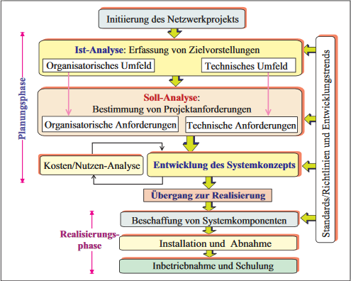

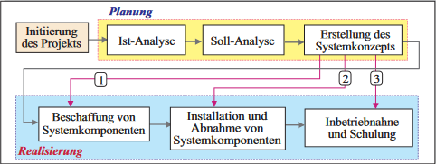

**Worauf ist zu achten, um mögliche Risiken zu vermeiden?**

* Risikomanagement kann helfen
* Risiken frühzeitig erkennen
* Warnsignale erkennen und schnell reagieren um Risiko zumindest zu reduzieren

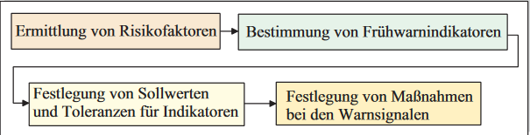

**Wie soll das Projekt koordiniert werden?**

* Systemkonzept(komplettes Netzwerk) in Teilkonzepte unterteilen.
  + Somit hat man Teilprojekte, welche zusammen das Gesamtprojekt bilden

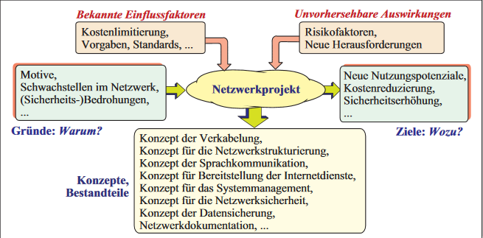

# KAP5 – FRAGEN 4

**Worauf sollte man bei der Netzwerkdokumentation achten?**

* Jede Netzwerkdokumentation sollte hinsichtlich ihrer Vollständigkeit, Übersichtlichkeit und Aktualität „optimiert“ werden. Sie sollte präzise sein und sich pflegen lassen. Nur dann bildet sie eine nachhaltige Hilfestellung.

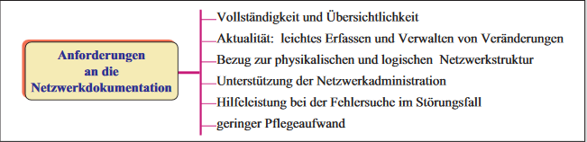

**Welche Inhalte soll die Netzwerkdokumentation umfassen?**

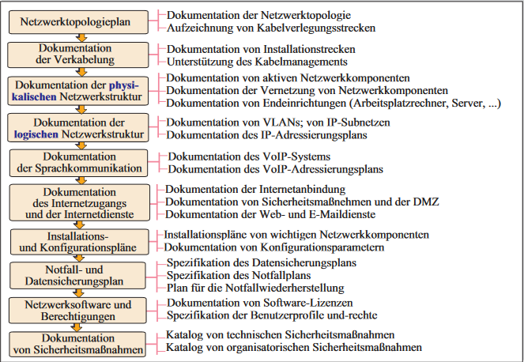

**Wie kann man eine Netzwerkdokumentation verfassen?**

* Objektorientierte Form der Netzwerkdokumentation
* SNMP

